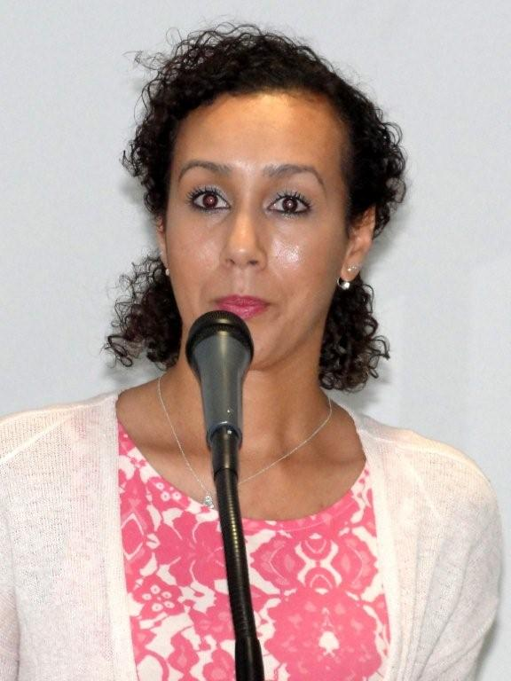

Expertmeeting, werken aan een veilige leefomgeving, 8 oktober 2015

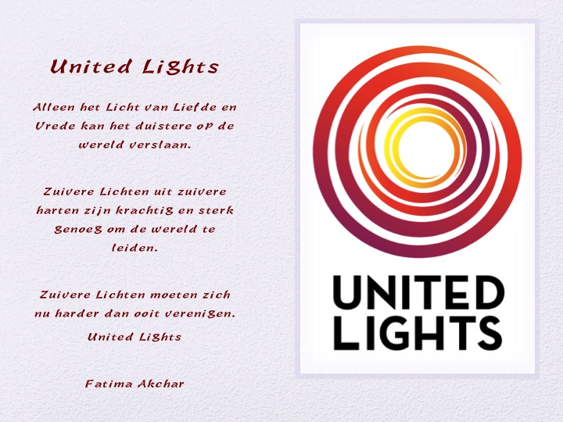

Dit schreef ik tijdens de dagen dat ik mij zorgen maakte om de jeugd. Dit vloeide voort uit mijn hart in deze woorden zonder dat ik er bij na dacht. Ik eindigde met de Engelse term ‘United Lights’ die ik zelf nog nooit eerder had gehoord of gebruikt.. Later vond ik deze exact passen bij waar ik mee bezig was en begon de naam hieraan te koppelen. Het logo is een gedigitaliseerde tekening die voortvloeide uit een meditatiemoment waarbij ik een draaicirkels tekende luisterend naar soefi muziek en m’n hand op gevoel van de muziek bewoog. De lichtere kleuren vormden de kern van de draaicirkels en staat symbool voor wat je krijgt als je tot de kern van elk mensenhart, religie en levensbeschouwelijke stroming komt: Liefde en Vrede.

In het voorjaar van 2014 begon ik mij zorgen te maken om een groep Haagse jongeren en hun ouders nadat jongeren werden opgepakt of tegengehouden voor het afreizen naar het Midden Oosten en/of het ronselen van andere jongeren. Ook kreeg Den Haag als stad van Recht en Vrede de bijnaam Jihadstad in de media. Dit was mijn stad niet en ik maakte me zorgen om jongeren die ik ‘mijn broertjes en zusjes’ noem. Voor mij kwam het net iets dichterbij doordat er jongeren waren opgepakt en tegengehouden die ik persoonlijk kende of vanuit mijn voormalige baan. Ook de buren zijn hun zoon verloren in Syrië. Ik vond, dat ik iets moest doen gezien mijn netwerk. Na een paar dagen in tranen te hebben gezeten, realiseerde ik dat ik mensen bij elkaar kan brengen. Daarna ben ik gaan rondbellen.

Dit was overigens in de tijd dat niemand zich nog durfde te branden aan ‘radicalisering’. Het eerste telefoontje hierover ging uit naar Imam Bakkali van moskee El Islam. Ik kende de imam goed en vond dat we daar moesten beginnen, omdat het gaat om de islamitische gemeenschap. De imam wilde graag in contact komen met instanties en personen die iets zouden kunnen bijdragen aan oplossing van deze problematiek. Op advies van een goed twitter contact heb ik toentertijd een belangrijke interreligieuze bijeenkomst bijgewoond die mij ook nieuwe contacten opleverde met mensen die zich bezig hielden met dit onderwerp, Hanneke Gelderblom en Wessel Verdonk en Jornt de Jong.
Na de imam belde ik met hulpverlenersinstanties, met enkele sociologen en psychologen uit mijn netwerk en daarna belde ik ook de voormalige fractievoorzitter van D66. Tobias Dander bracht mij in contact met de burgemeester Jozias van Aartsen.

Alvorens ik iets ging organiseren wilde de burgemeester graag een gesprek met mij. Zogezegd zo gedaan. Een aangenaam en warm gesprek met de heer Van Aartsen volgde, waar ik mijn kijk en visie kon bespreken over de problematiek radicalisering en polarisatie. Uiteraard had ik mij voorbereid en schreef ik een adviesrapport voor de burgemeester, ‘Van veiligheidszorg naar opvoedingszorg’. Mijn visie is kort samen te vatten als: wanneer het om jongeren gaat en dus minderjarigen hebben we een opvoedzorg als staat en moeten deze zaken vanuit een opvoedkundige kijk benaderd worden. We zouden meer moeten kijken naar wat de oorzaak is, dat deze jongeren niet in Nederland willen blijven en/of zich zo afzetten tegen de Nederlandse samenleving en zelfs hun leven daarvoor voor willen riskeren. Jongeren die zelf beïnvloed zijn door ronselaars zijn die dan daders? Of zijn ze slachtoffer? Zijn het niet onze jongeren (en hun ouders) waar we ons zorgen om moeten maken? Is het mogelijk het tij te keren voor hen?

Als burger en hulpverlener heb ik gedaan wat ik kon doen. Ik wilde zo graag iedereen bij elkaar brengen en met elkaar in contact brengen en daarbij wilde ik absoluut niet dat het een religieuze of een veiligheidszaak werd. Mijn zoektocht naar partners had al snel resultaat. Naast de gemeente als partner vond ik ook steun bij diverse leeftijdsgenoten en religieuze partners (voorgangers). Samen met hen stelde ik een kerngroep op van ‘oude wijzen’ en een werkgroep die de invulling van de 1e grote Verbindingsbijeenkomst organiseerde. Ik heb nadrukkelijk voor deze term gekozen, zodat het verbinden de nadruk kreeg en niet religie of veiligheid.

De 1e grote Verbindinsgbijeenkomst van United Lights werd realiteit op 18 januari 2015 en werd gefaciliteerd door Gemeente Den Haag. Zo lang kan het soms duren om vanuit een emotie tot een concreet iets te komen.
De bijeenkomst was succesvol, niet alleen de opkomst was hoog maar ook de inhoud van het programma leverde veel moois op. Samen te vatten kwam uit deze bijeenkomst naar voren dat:
- we in een gepolariseerde samenleving wonen en er veel behoefte is aan contact met elkaar, niet alleen online dus maar ook offline.
- Angst voor andere culturen en religies is nog steeds aanwezig. Daarom wil men graag bruggen slaan. Met elkaar in gesprek en de dialoog aan gaan kan meer begrip voor elkaar kweken.
- De intentieverklaring die getekend is tijdens deze bijeenkomst staat symbool voor de intentie van al deze goedwillende mensen. Deze groep is onvoldoende zichtbaar en mag duidelijk en prominenter in de spotlights komen te staan
- De media hebben invloed op de manier waarop wij naar elkaar kijken. De uitdaging is om meer eigen media te maken en daar kan social media goed voor ingezet worden.
- Liefde en vrede zijn universeel en dagen ons uit vanuit ons eigen hart, religie en levensbeschouwing juist cultuur en religie overschrijdend te kijken.

Vandaag de dag ben ik bezig om activiteiten rondom verbinding te organiseren. De suggesties en ideeën die tijdens de bijeenkomst naar voren kwamen zijn divers en omvangrijk. Daar waar ik begon met United Lights met een burgerinitiatief gaat United Lights nu verder als onderneming waarbij de activiteiten voor 100% gericht zijn op sociaal en maatschappelijk impact hebben en staat het verbinden centraal.

Op dit moment zijn we in Den Haag met een aantal leden van de ‘wijze raad’ een groep aan het op zetten die gevraagd en ongevraagd de lokale overheid kan adviseren over sociaal maatschappelijke vraagstukken.

De kern van mijn boodschap is om te kijken naar wat de oorzaken zijn van bepaald gedragingen van een groep mensen en in het bijzonder jongeren in onze samenleving. Om oorzaak en gevolg goed onder de loep te nemen en een hand toereiken naar hen die hulp nodig hebben. In welke vorm dan ook. We moeten meer begrip kweken en al het mooie werk en inzet van goedwillende mensen meer naar de voorgrond laten treden.

Fatima Akchar

